**新 书 推 荐**

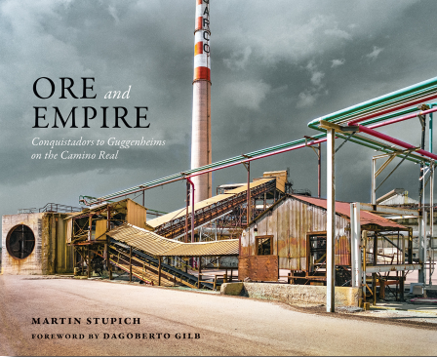**中文书名：****《血色矿脉：从征服者到资本家的帝国沉浮》**

**英文书名：*Ore and Empire: Conquistadors to Guggenheims on the Camino Real***

**作 者：Martin Stupich**

**出 版 社：UNM Press, S&S**

**代理公司：ANA/Jessica**

**页 数：232页**

**出版时间：2025年9月**

**代理地区：中国大陆、台湾**

**审读资料：电子稿**

**类 型：历史**

**内容简介：**

几个世纪以来，西班牙帝国征召的劳工在美洲大陆脊背之下的手工隧道与矿井中提炼白银。到了十九世纪末，美国与墨西哥的矿业工程师不仅在提炼白银，还精炼铅、金与铜。铜，尤其成为即将到来的工业世纪中的关键金属。自从西班牙宝藏舰队将新大陆的白银运回欧洲之后，从未有谁像镀金时代的“铜业大王”们那样积累如此庞大的矿产财富。而在这些大亨中，位列首位的便是古根海姆家族（Guggenheim），他们的美国冶炼与精炼公司（American Smelting and Refining Company，简称ASARCO）在二十世纪初期已控制了全球超过 80% 的银、铜与铅资源。

如同当年的西班牙征服者一样，ASARCO的帝国横跨1500多英里，从墨西哥中部一直延伸至科罗拉多州。其核心地带坐落于墨西哥与德克萨斯州边境的交汇之处——格兰德河与“皇家内陆之路”（Camino Real de Tierra Adentro）交汇的地方——埃尔帕索市（El Paso），这里是美国最大的冶炼厂之一，也是摄影师马丁·斯图皮奇（Martin Stupich）影像之旅的中心。ASARCO 的厂区占地百英亩，直至 2013 年被拆除之前，这里不仅是一个粗犷的工业用地，更是一个世纪以来埃尔帕索市繁荣的命脉。但与此同时，在公司为墨西哥裔美国工人建立的工人社区“冶炼镇”（Smeltertown），居民却在有毒烟羽的笼罩下缓慢死去。

《血色矿脉》以图文并茂的方式，记录了这片充满历史的土地。原始彩色照片与三位知名学者的随笔相辅相成，为这一波澜壮阔的历史全景增添了深度。这部作品耗时十五年完成，是斯图皮奇对无数在此生活、劳作却无名无姓的人的一曲纪念之歌。

**作者简介：**

**马丁·斯图皮奇（Martin Stupich）**是享誉国际的工业与风景摄影师。他的摄影书包括与安妮·普鲁（Annie Proulx）合著的《红色沙漠：一处地方的历史》（Red Desert: History of a Place）。他的作品也广泛收录在马克·赖斯（Mark Rice）的《城市透镜下：1970年代国家艺术基金会摄影调查》（Through the Lens of the City: NEA Photography Surveys of the 1970s）与安·M·沃尔夫（Ann M. Wolfe）编辑的《改变的风景：环境变迁中的摄影》（The Altered Landscape）中，并出现在其四十年职业生涯中的众多评论文章与展览目录中。

**媒体评价：**

“这本精美又独特的书不仅会吸引普通读者，也会让学生、历史学家、建筑师和环境学者深深着迷。马丁·斯图皮奇花费多年拍摄 ASARCO 工厂那错综复杂的管道、熔炉、炉床与烟囱，它们曾为少数几位镀金时代的家族带来巨额财富，同时却也深深伤害并污染了这片土地。这是一部独特的‘解剖学研究’，呈现出美国资本主义与环境破坏相缠交织的历史。”

——安妮·普鲁（Annie Proulx），普利策奖得主、《航运新闻》(The Shipping News)作者

**感谢您的阅读！**

**请将反馈信息发至：版权负责人**

**Email**：**[Rights@nurnberg.com.cn](mailto:Rights@nurnberg.com.cn)**

安德鲁·纳伯格联合国际有限公司北京代表处

北京市海淀区中关村大街甲59号中国人民大学文化大厦1705室, 邮编：100872

电话：010-82504106, 传真：010-82504200

公司网址：[http://www.nurnberg.com.cn](http://www.nurnberg.com.cn/)

书目下载：<http://www.nurnberg.com.cn/booklist_zh/list.aspx>

书讯浏览：<http://www.nurnberg.com.cn/book/book.aspx>

视频推荐：<http://www.nurnberg.com.cn/video/video.aspx>

豆瓣小站：<http://site.douban.com/110577/>

新浪微博：[安德鲁纳伯格公司的微博_微博 (weibo.com)](https://weibo.com/1877653117/profile?topnav=1&wvr=6)

微信订阅号：ANABJ2002

